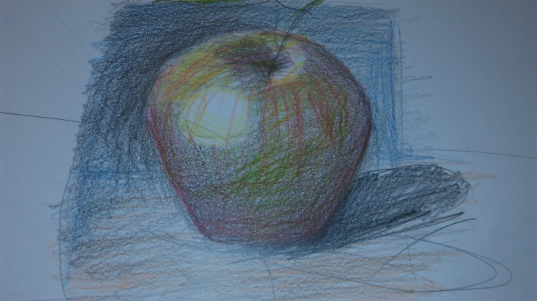
Rumena jabuko, što radiš na grani?
Zar nisi čula da su došli jesenski dani?
Pusti me, vjetre, na miru.
Još ću malo sunčati lice,
a moram pozdraviti i lastavice.
Sad sam doista ljut!
Pa ti ništa ne znaš!
Lastavice su jučer otišle na put.
To sam i sama znala, to s pticama bila je šala.
Kažem ti još jednom, s tog drveta skoči!
Ako se bojiš, samo zatvori oči.
Ne silazim s ovih grana dok po mene ne dođe baka Jana.
Jutros mi je došla reći:
- Rumena jabučice, od tebe ću štrudle peći.
I meni je ta baka draga.
Ali mogla si mi to reći prvo.
Ne bih trošio vrijeme na tvoje drvo.

Pročitaj pjesmu i pokušaj pronaći razloge zašto (ne)voliš jesen.

DA NE
_____________________________________ ____________________________________
_____________________________________ ____________________________________
_____________________________________ ____________________________________
_____________________________________ ___________________________________
_____________________________________ ___________________________________
_____________________________________ ___________________________________
_____________________________________ ____________________________________

